Календарь событий на территории Коверского сельского поселения на 2019г.

Февраль
16 февраля Первенство Республики Карелии по картингу «Кольцо Олонии-26»
в районе д. Нурмолицы, бывший аэродром

Площадка бывшего аэродрома уже не первый год становится треком проведения картинговых заездов открытого первенства Республики Карелии «Кольцо Олонии».
Яркое красочное щоу с вырывающейся снежной волной из-под колес машин привлекает внимание многочисленных болельщиков, желающих посмотреть на спортсменов из Олонца, Ильинского Республики Карелия, Кандалакши и Снежногорска Мурманской области, Киришей Ленинградской области и др. регионов. Карты мчатся, прижимаясь друг к другу, зрители бурно приветствуют юных и взрослых ездоков. Победителей ждут призы, болельщиков горячий чай и масса эмоций и позитива от чистого морозного воздуха, прогулки по сосновому лесу.

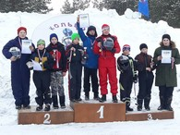
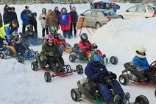
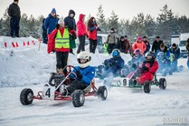

Март
2 мартаСоревнования по подлёдному лову «Karju kala-19»
в районе д. Нурмолицы озеро Рыбное
Богатый улов - так назвали организаторы праздник подледной рыбалки. Клюет или не клюет- узнаешь, только побывав здесь. Просторное озеро не случайно называют рыбным, есть где устроиться. По условиям поединка должен пристроиться, не соприкасаясь с лункой соседа ближе 5 метров. И призы не заставляют долго ждать - и за первую, и за самую... Пока не давали только призов за юмор, звучащий там и тут, за удивительный настрой уже весеннего настроения, аромат соснового бора.

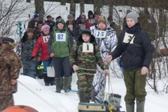
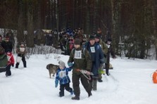
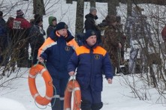
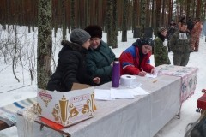
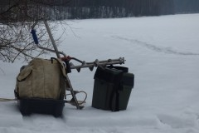

Май
3 мая Военно - историческая реконструкция «На рубежах обороны Ленинграда»
Интерактивный музей
На территории интерактивного музея на месте командного пункта 2 стрелкового полка 3-ей Фрунзенской дивизии Ленинградского народного ополчения пройдет традиционная реконструкция военных событий конца лета 1941г. В упорных боях на Олонецком направлении ополченцам удалось предотвратить создание второго кольца обороны Ленинграда, держать крупные силы финской армии. Студенты г. Санкт-Петербурга вновь напомнят о подвиге наших дедов, героически сражавшихся за свободу родной земли.

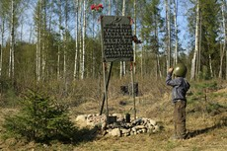
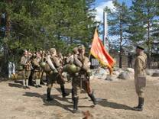

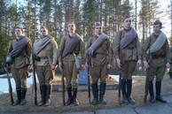
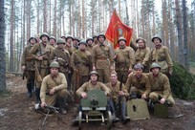
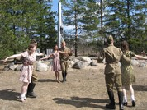

Июнь
1июня Трудовой семейный десант на территорию «Парка Победы»
п. Ковера
Заложенный в поселке Ковера парк Победы подрос, но для придания ему облика ухоженной территории, дальнейшего развития парка необходимо обозначить дорожки, подсадить необходимые кустарники и деревья. Приглашаем с детьми, семьями. День защиты детей - это наш общий праздник труда и заботы об их будущем.

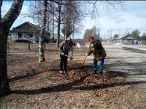
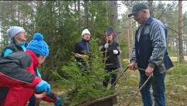

15 июня Троицкие карельские игры
в районе д. Тенгусельга
«Прекрасен край родной: спокойный тихий лес,
туманным утром волн озерных переливы»...
Что может быть лучше на отдыхе, чем собраться с друзьями в сосновом бору, наполненном свежим ароматом пробудившихся деревьев? А если ещё предлагают сыграть в разные карельские игры, где-то уравновешенно - сосредоточенные, где-то залихватски шумные, когда твои шаги и движения сопровождаются восторженными возгласами или печальным -уууууу партнеров. И, наконец, вернуться домой из леса накануне святой Троицы с легкой веточкой берёзы...

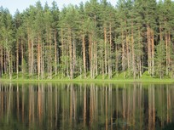
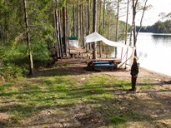

Июль
8 июля Праздник «День семьи, любви и верности»
д. Сяндеба
Название этому празднику дала маленькая кладбищенская часовня, ставшая символом веры односельчан в свои возможности. Так и повелось - с утра помянуть своих предков, кому-то побывать в Сяндемском Успенском монастыре. А потом прямо на улице затеять весёлое гуляние, с песнями, розыгрышами, танцами и угощениями. Нет здесь лишних, каждый свой, родной и долгожданный гость. Уходя, унесём лиричный образ простого цветка – ромашки, - или в памяти и сердце или в виде праздничного сувенира.

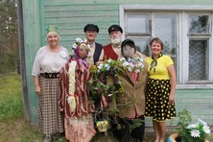
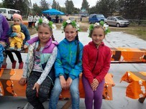
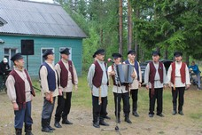
Август
2-4 августа Спортивно-туристский праздник «Семиозерье»
в районе д.Тенгусельга
Спортивно-туристский праздник «Семиозерье» имеет ещё и другое название «Олимпийские игры на болоте». В 2019 году они будут проходить 14-й раз. В программе – соревнования по 12 видам, в т.ч. прыжкам в длину с места, борьбе, бегу, метанию диска и копья, турниры по футболу, волейболу и баскетболу, стрельбе из лука, плаванию и гребле, туристская эстафета и ориентирование. Незабываемые яркие дни в живописнейшем месте Карелии собирают не первый год массы поклонников из различных уголков страны. А впечатлениями есть где поделиться - группы в соцсетях активно обмениваются информацией весь год в ожидании следующей встречи.
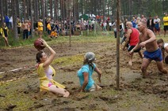
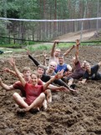
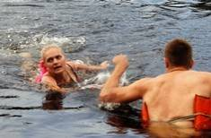

3августа Торжественно-траурная церемония захоронения останков погибших воинов
д. Сяндеба, у памятника «Алеша»
В августе - сентябре 1941 года тяжелые бои с врагами велись на всех направлениях Карельского фронта. На территории Коверского поселения неравный бой вела 3-я дивизия народного ополчения г. Ленинграда. Прорванный фронт не позволил отдать должные почести тем, кто героически сражался за родную землю, убитые остались на поле боя. Вот почему ежегодно в июле поисковые отряды выходят на свою вахту. Неизвестно, скольких поднимут, но поисковики надеются, что каждый солдат обретёт имя, что родственники и близкие узнают, где похоронен их предок. И зажигается свеча памяти на каждой могиле…

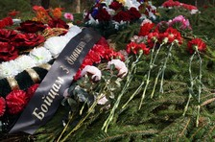
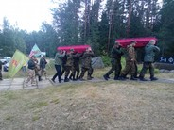
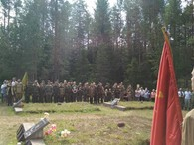
11 августа Праздник топора – праздник Коверского сельского поселения
Праздник Коверского сельского поселения пройдет в этом году в п. Ковера. Ещё не так давно звенели под Коверой топоры - добрая половина жителей и сегодня хорошо знает, как обращаться с ними. Без пилы, своей подружки, топор редко здесь похаживал. А ковер - знаете, что такое? Их встреча на празднике, облеченная в легкий юмор и задор, поднимет настроение, а проверить удаль и мастерство сможет каждый, кто пожелает. Конкурсы, мастер-классы, аукционы - на любой вкус. Да и девчонки- «Коверчанки» -без песни , частушки не отпустят.

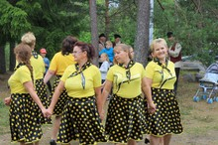
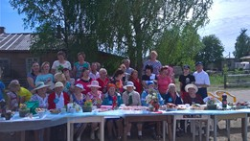
29 августа Праздник д.Нурмолицы
д.Нурмолицы у дома Кодиранду
Подводит спокойный итог всех прошедших спасов. У дома «Кодиранду» соберутся жители послушать хорошую песню, поиграть и потанцевать, да и за чаем с пирогами в компании соседей почему бы не посидеть... Солнце тихо сидится за рощу, отражаясь в воде Отчуярви, спокойная музыка умиротворяет и радует.

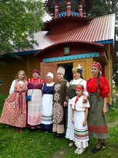
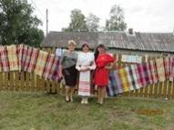
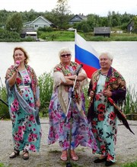

31 августа День Флора и Лавра
в д. Кимусельга.
Вновь построенная часовенка у кладбища ещё сохранила свой свежий юный облик. Собираясь в ней, вспоминают тех, кто жил и работал в этом живописном местечке, кто ловил рыбу в озере и растил их, тогда несмышлёнышей. Будут длиться эти воспоминания и за общим столом, звучать шутки, будет литься спокойная песня.

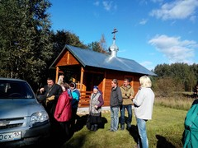
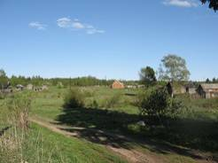

Сентябрь
1 сентября Трудовой десант на территорию храма Серафима Саровского
д. Кукшегоры
Серафим Саровский – основатель и покровитель Дивеевской женской обители, один из наиболее почитаемых монахов в истории Русской православной церкви, был возведен в лик преподобных по инициативе императора Николая II в 1903 году. Почему в дальней карельской деревне принято было решение о строительстве церкви его имени, сегодня мы не знаем. Может из уважения к его подвигу столпничества на каменном валуне или замиранию сердец, представляя преподобного, который кормил хлебом с рук огромного медведя. Сегодня начато восстановление столетнего храма. «Радость моя» - так обращался преподобный к каждому. Порадуемся и мы, дружно работая на благоустройстве территории храма.
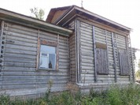

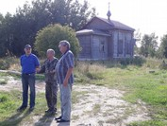

Храмовые праздники Сяндемского Успенского женского монастыря
31 января День памяти преподобного Афанасия Сяндемского
15 мая День обретения мощей преподобного Афанасия Сяндемского
28 августаУспение Пресвятой Богородицы - престольный праздник женского монастыря
Сяндемский Успенский монастырь – одна из старейших карельских обителей, основанная в XVI веке Афанасием Сяндемским, одним из самых юных учеников преподобного Александра Свирского. Редкие документы истории монастыря рассказывают о тесной духовной связи Афанасия и Андриана Андрусовского, поддержке периодически восстанавливаемого после пожаров храма Александром I и Николаем I, радением о его судьбе игумена Вааламского монастыря Дамаскина (Кононова). Как и в былые времена Главный Успенский храм возродился, благодаря жертвам сотен и тысяч простых людей, желающих найти здесь утешение, разрешение своих проблем по молитвам Александра Свирского.

